Manejo de datos en R con dplyr
Obtener la informaci´on utilizando la librer´ıa dplyr en R deber´a adjuntar tanto el c´odigo utilizado como los resultados obtenidos.

La base de datos ”Frijol.xlsx”, utilizada para este estudio, contiene informaci´on sobre el uso de tecnolog´ıa y servicios en el sector agr´ıcola. Estos datos han sido obtenidos del Sistema de Informaci´on Agropecuaria y Pesquera (SIAP) de la SAGARPA, y corresponden a los an˜os agr´ıcolas 2017, 2018 y 2019. Las variables de estudio in- cluidas son las siguientes:

- Cultivo: Tipo de cultivo (Frijol)
- Variedad: Variedad del cultivo.
- An˜o: An˜o agr´ıcola (2015,2018 y2019)
- Estado
- Municipio
- Modalidad: Riego (Requieren el suministro de importantes cantidades de agua a trav´es de diversos m´etodos artificiales de riego) o Temporal (Depende del comportamiento de las lluvias durante el ciclo de producci´on y de la capacidad del suelo para captar el agua y conservar la humedad).
- SupSembrada: Superficie en la cual ya se deposit´o la semilla de cualquier cultivo, previa preparaci´on del suelo (ha).
- SupCosechada: Es el ´area de la cual se obtuvo producci´on (ha).
- SupFertilizada: Superficie en la que se aplica, al menos una vez, algu´n qu´ımico para el mejoramiento del desarrollo del cultivo (ha).
- SupMecanizada : Superficie en la que se utiliza, al menos una vez, algu´n tipo de maquinaria y equipo en la siembra y cosecha de la superficie cultivada (ha).
- SupSanidadVegetal: Superficie sembrada en la cual se realizan actividades orientadas a la prevenci´on, control y erradicaci´on de plagas o enfermedades que afectan los cultivos(ha).
- SupSemillaMejorada: Superficie sembrada con semilla obtenida de una modi- ficaci´on gen´etica natural y que no lleva ninguna alteraci´on transg´enica (ha).

- SupSemillaCriolla: Area sembrada en la cual se utiliza semilla recolectada o
comprada de cosechas anteriores (ha).
- ProdObt: Es la cantidad de producto que se levant´o en determinada superficie
cosechada (ton).

Utilizando la librer´ıa dplyr obtenga la siguiente informaci´on:

- Obtener una tabla con las variables: estado, municipio, modalidad y variedad donde la modalidad de riego es por temporal para el municipio Acatzingo.
- df <- Frijol %>%
- + filter(Modalidad == "Temporal" & NomMunicipio == "Acatzingo") %>%
- + select(NomEstado, NomMunicipio, Modalidad,Variedad)
- > df
- # A tibble: 9 × 4
- NomEstado NomMunicipio Modalidad Variedad
- <chr> <chr> <chr> <chr>
- 1 Puebla Acatzingo Temporal Frijol ayocote
- 2 Puebla Acatzingo Temporal Frijol ayocote
- 3 Puebla Acatzingo Temporal Frijol ayocote
- 4 Puebla Acatzingo Temporal Frijol flor de mayo
- 5 Puebla Acatzingo Temporal Frijol flor de mayo
- 6 Puebla Acatzingo Temporal Frijol flor de mayo
- 7 Puebla Acatzingo Temporal Frijol negro jamapa
- 8 Puebla Acatzingo Temporal Frijol negro jamapa
- 9 Puebla Acatzingo Temporal Frijol negro jamapa

- Obtener la tabla con las variables: Nombre del estado, Superficie sembrada, variedad, an˜o agr´ıcola y modalidad de riego donde la superficie sembrada es mayor a 20000 hect´areas en el estado de Sinaloa.
- "Sinaloa") %>%
- + select(NomEstado, SuperficieSembrada,Variedad, AñoAgricola,Modalidad)
- > df1
- # A tibble: 4 × 5
- NomEstado SuperficieSembrada Variedad
- <chr> <dbl> <chr>
- 1 Sinaloa 29911. Frijol azufrado
- 2 Sinaloa 23063. Frijol azufrado
- 3 Sinaloa 31391. Frijol azufrado
- 4 Sinaloa 24905. Frijol azufrado

- Obtener el valor m´aximo y m´ınimo de la superficie cosechada para la variedad “Frijol bayo”.
- Frijol %>%
- + filter(Variedad =="Frijol bayo") %>%
- + summarise(maximo = max(SuperficieCosechada), minimo =min(SuperficieCosechada))
- # A tibble: 1 × 2
- maximo minimo
- <dbl> <dbl>
- 1 8505 2

- Obtener una tabla con la variables:superficie sembrada, superficie cosechada y variedad donde la superficie sembrada sea diferente a la superficie cosechada.

Frijol %>%
+ filter(SuperficieSembrada != SuperficieCosechada) %>%
+ select(SuperficieSembrada, SuperficieCosechada,Variedad)
# A tibble: 741 × 3
SuperficieSembrada SuperficieCosechada
<dbl> <dbl>
1 92 42
2 438 419.
3 150 113
4 2847 2782
5 725 636.
6 986 873.
7 4625 4223
8 1565 1560
9 3122 3117
10 3651 3634

- Obtener el promedio de la superficie sembrada por estado.
- df2 <- Frijol %>%
- + group_by(NomEstado) %>%
- + summarise(promedio = mean(SuperficieSembrada))
- > df2
- # A tibble: 32 × 2
- NomEstado promedio
- <chr> <dbl>
- 1 Aguascalientes 411.
- 2 Baja California 5
- 3 Baja California Sur 219.
- 4 Campeche 257.
- 5 Chiapas 942.
- 6 Chihuahua 1185.
- 7 Ciudad de México 11.4
- 8 Coahuila 104.
- 9 Colima 4.08
- 10 Durango 3083.

- Obtener maximo y promedio para cada una de las variedades de frijo.

Frijol %>%
+ group_by(Variedad) %>%
+ summarise(maximo = max (SuperficieCosechada),promedio = mean(SuperficieCosechada))
# A tibble: 26 × 3
Variedad maximo promedio
<chr> <dbl> <dbl>
1 Frijol alubia 120 50.5
2 Frijol ayocote 397 76.2
3 Frijol azufrado 31391. 1391.
4 Frijol bayo 8505 441.
5 Frijol bayo berrendo 1232 316.
6 Frijol cacahuate 51.1 14.4
7 Frijol canario 2500 156.
8 Frijol flor de junio 14980 403.
9 Frijol flor de mayo 18000 235.
10 Frijol garbancillo 45 20.5

- Utilizando la funci´on “mutate” crear una nueva variable con Rendimiento Obtenido (Productividad obtenida dividida por la superficie cosechada Ton/ha) para cada una de las observaciones del conjunto de datos.
Frijol <- Frijol %>%
mutate(Rendimiento_obtenido = ProducciónObtenida/SuperficieCosechada)
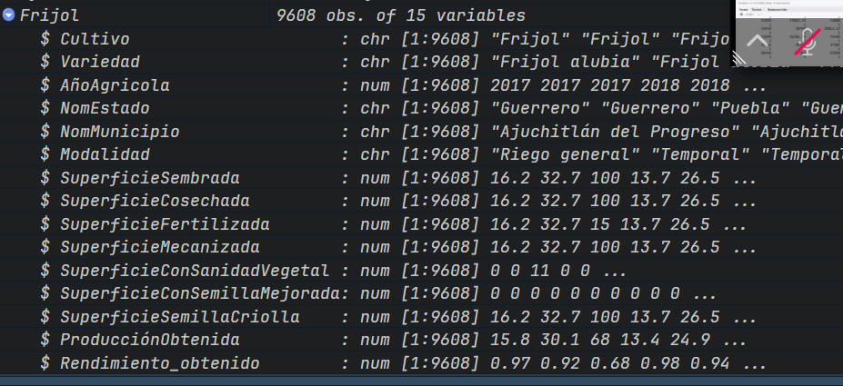
- Calcula el nu´mero de observaciones en la variable “Superficie Con Sanidad Vegetal” que tienen valores NA (Not Available).(Utiliza la funci´on table con la opci´on useNA = c(”always”))
- table(Frijol$SuperficieConSanidadVegetal, useNA = "always")
- 1 1 1 1 1 1 1 1 1 1 1
- 30750 31000 31391.38 33450 34000 35952 45000 47381 56419 58500 77361
- 1 1 1 1 1 1 1 1 1 1 1
- 92000 <NA>
- 1 8

- Por el m´etodo de imputaci´on de sustituci´on por media remplaza los valores “NA” de la variable “Superficie Con Sanidad Vegetal”.
- media <- mean(Frijol$SuperficieConSanidadVegetal,na.rm = T)
- >
- > Frijol$SuperficieConSanidadVegetal <- replace_na(Frijol$SuperficieConSanidadVegetal, media)

